1. 03.10.2024 Науково-методичний семінар «**Тези доповідей на науково-практичну конференцію: алгоритм написання**» (організатор Маслова А.В.)

2. **Презентація можливостей стажування та обмінів у США**

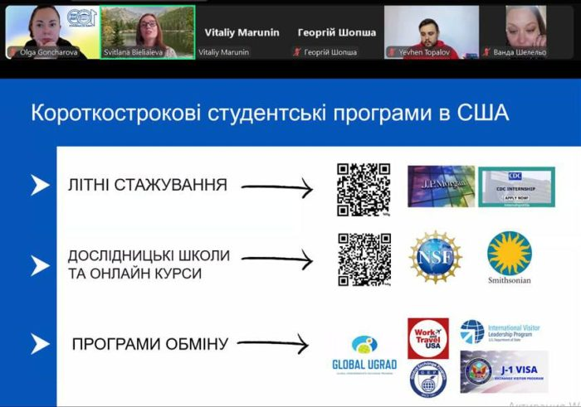18 жовтня 2024 року о 16.30 відбулася презентація для студентів та викладачів щодо можливостей стажування та участі у програмах обміну у США. Спікер – Світлана Бєляєва, Представник консультативного центру мережі EducationUSA в Україні. EducationUSA – це мережа Державного Департаменту США, що складається з понад 435 інформаційно-консультативних центрів для іноземних студентів у понад 175 країнах та забезпечує промоцію вищої освіти у США серед студентів усього світу, пропонуючи точну, повну та актуальну інформацію про можливості навчання в акредитованих вищих навчальних закладах Сполучених Штатів Америки. На зустрічі Світлана Бєляєва поділилася власними враженнями від навчання у США, розповіла про можливості участі у стипендіальних програмах та програмах обміну, описала вимоги щодо складання стандартизованих тестів, джерела фінансування освіти в США (гранти та стипендії для навчання та досліджень), деталізувала процес отримання студентської візи та підготовку до від’їзду до Сполучених Штатів.

3. 31.10.2024 Вебінар **«The Power of Storytelling»**. Сумський державний педагогічний університет імені А.Макаренка.

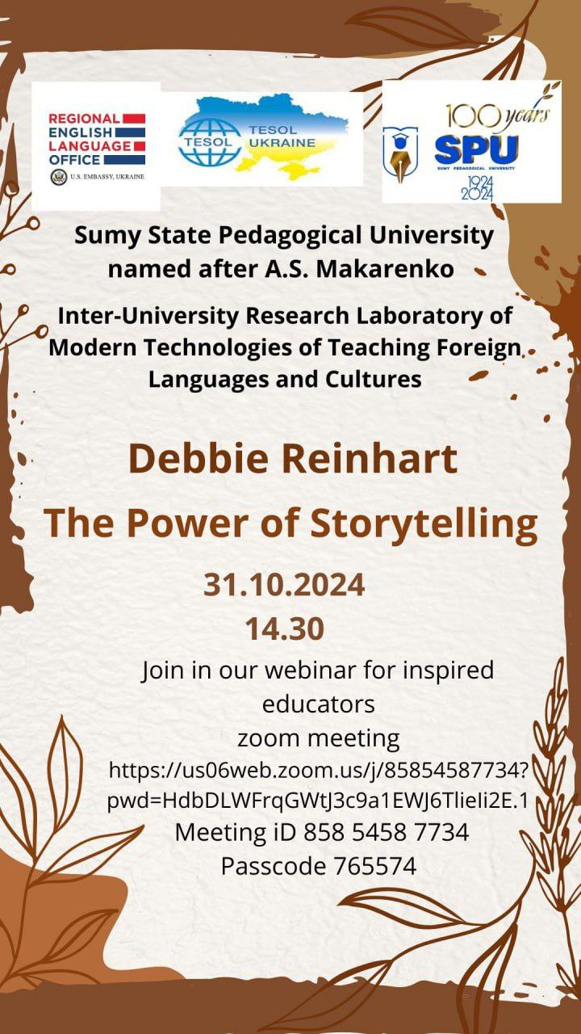

4. 13.11.2024р. Гостьова лекція «**How does the Cambridge class look like?**». Запрошений спікер – Рутковська Альона – випускниця університету, доктор філософії, заступник директора в приватному навчальному закладі Ukrainian Global School.

